

Unconventional experience
Tra i numerosi servizi all-inclusive che troverete in tutti i Sandals Resorts, dalle piscine alle spiagge incontaminate, dagli sport acquatici e terrestri ai deliziosi piatti proposti nei diversi ristoranti, per citarne alcuni,
ci sono alcune proposte insolite ed esclusive presenti solo in alcuni resort del brand che renderanno il vostro soggiorno ai Caraibi davvero unico e speciale.

Torino, 25 giugno 2024 – Se sognate una vacanza su un’isola caraibica, lasciatevi conquistare dal fascino irresistibile dei resort all-inclusive Sandals Resorts, paradisi creati esclusivamente per gli adulti. Rilassatevi in ​​una suite immersa in un lussureggiante ambiente tropicale, con vista su spiagge bordate di palme. Concedetevi una gamma infinita di sapori locali, cocktail rinfrescanti e divertenti sport acquatici o terrestri, oltre ad una serie di servizi esclusivi inclusi che renderanno la vostra vacanza speciale. Capace di portarvi via da pensieri, lavoro, stress.
Tra le attività che Sandals Resorts offre ai propri ospiti, ce ne sono alcune davvero insolite che potrebbero fare al caso vostro, per vivere appieno una vacanza ai Caraibi, in un ambiente rilassante, rivitalizzante e incantevole. Che siate alla ricerca di avventure emozionanti, esperienze culturali autentiche o momenti di relax e benessere, troverete sicuramente qualcosa che fa al caso vostro.

Botanici per un giorno
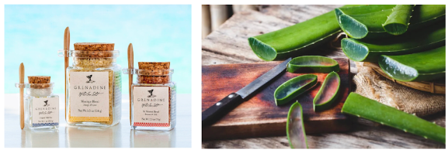
Il modo migliore per conoscere una destinazione è quello di connettersi con l’ambiente circostante, entrare in contatto con la natura e vivere esperienze all’aperto che coinvolgano tutti i sensi, garantendo una migliore conoscenza e un apprezzamento più profondi dell’isola.
Per questo, nel nuovissimo Sandals Saint Vincent and the Grandines (ndr. inaugurato il 27 marzo 2024) viene proposta due volte a settimana una passeggiata guidata tra i fiori di tutta la proprietà per imparare a conoscere le piante locali dei rinomati giardini botanici dell’isola. Il tour include la visita alla serra per raccogliere i fiori da utilizzare per creare il proprio sapone, un ricordo da portare a casa come souvenir.

Inoltre, le lezioni interattive presso il Beach Club o l’Overwater Pavilion promuovono l’agricoltura locale utilizzando prodotti freschi come frutta, albero del pane, aloe vera e peperoni. Le lezioni si svolgono tre volte a settimana e comprendono attività come la produzione del sale, degustazioni e preparazione di un cocktail esclusivo.

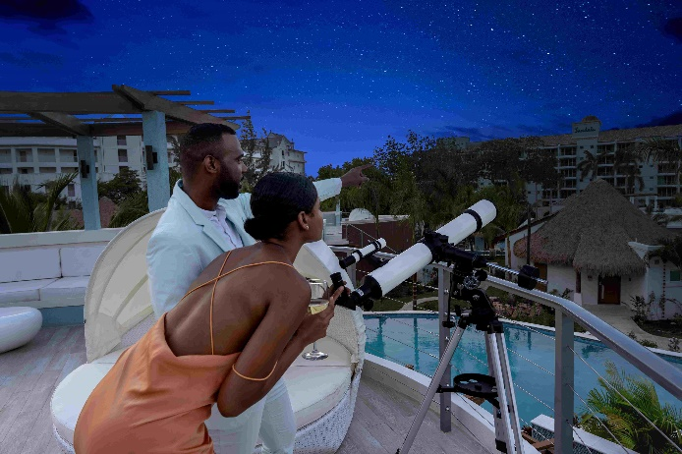
Vi regaliamo la luna e le stelle
Si potrebbe quasi definire una vacanza stellare quella proposta al Sandals Dunn’s River, resort inaugurato nel 2023 in Giamaica, e certamente non ci allontaneremo molto dalla realtà. Perché è proprio qui che Sandals Resorts ha lanciato il primo Stargazing Concierge, nuova proposta offerta a quanti prenotano un soggiorno nelle Coyaba Sky Villa Swim-up Rondoval Butler Suite with Private Pool Sanctuary.
Queste suite dispongono, infatti, di ampi tetti open-air dotati di telescopi con a disposizione un proprio Stargazing Concierge, ovvero un servizio maggiordomo esclusivo che – a richiesta degli ospiti – organizza esperienze su misura di osservazione delle stelle, da ammirare dai tetti delle suite. Oltre a creare un’atmosfera romantica, lo Stargazing Concierge facilita gli ospiti ad identificare le costellazioni e l’attività meteorica nel cielo dei Caraibi.
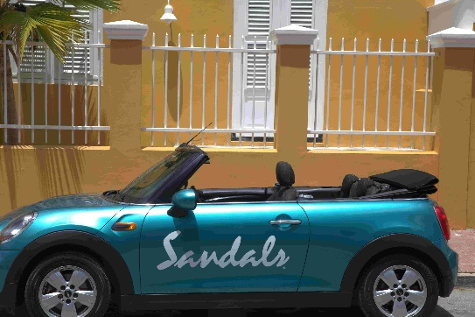
Giro in MINI Cooper e ristorazione local con il programma ‘Island Inclusive’
Immaginate di sfrecciare lungo le strade costiere di Curaçao o di Nassau, il vento tra i capelli e il sole caraibico che vi accarezza il viso, a bordo di una MINI Cooper decapottabile. Al Sandals Royal Curaçao e al Sandals Royal Bahamian Spa Resort & Offshore Island a Nassau, Bahamas, tutto questo è possibile!
Se decidete di soggiornare in una delle suite selezionate con servizio maggiordomo di categoria top* per sette o più notti, potete usufruire del servizio MINI Cooper per esplorare e vivere l’isola a vostro piacimento per una mezza giornata durante la vostra vacanza, per un’esperienza di viaggio coinvolgente e arricchente che, al contempo, supporta gli esercizi locali.

E non è tutto, perché entrambi questi resort vi permettono di vivere le migliori esperienze culinarie delle destinazioni, tutto incluso nella prenotazione, per soggiorni di sette notti o più nelle categorie di suite selezionate con servizio maggiordomo di categoria top* e per i Sandals Select Reward Members (Diamond, Pearl e Ambassadors Club, in qualsiasi categoria di camera). Con il programma di ristorazione ‘Island Inclusive’, infatti, avrete a disposizione un buono di 250 USD$ (che vi viene consegnato al check-in) spendibile a pranzo o a cena in uno dei ristoranti locali che aderiscono all’iniziativa. Sono inclusi anche i transfer di andata e ritorno dal resort al ristorante.

*Per le butler suite che mettono a disposizione l’uso gratuito della MINI Cooper, si consiglia di verificare online sul portale del brand.

Per ulteriori informazioni su Sandals Resorts and Beaches Resorts:
www.sandalsresorts.eu o www.beaches.com.

NOTE PER I MEDIA

SANDALS RESORTS INTERNATIONAL
Sandals Resorts International (SRI) è la società madre di alcuni dei brand più noti del turismo, tra cui Sandals Resorts e Beaches Resorts. Fondata da Gordon “Butch” Stewart nel 1981, SRI ha sede a Montego Bay (Giamaica) ed è responsabile dello sviluppo del resort, degli standard di servizio, della formazione e delle azioni quotidiane.

SANDALS RESORTS
Sandals® Resorts offre alle coppie la comodità e la raffinatezza dell’esperienza all-inclusive di lusso più premiata nei Caraibi.
Con 17 strutture fronte mare in Giamaica, Antigua, Santa Lucia, Bahamas, Barbados, Grenada, Curaçao e, presto la 18°, a Saint Vincent e Grenadine, ogni resort riflette il design, la cucina e l'essenza unica dell’isola in cui sorge. Dal servizio di maggiordomo e cene gourmet, agli alcolici di prima qualità e alle lussuose suite, compresi i primi Over-the-Water Villas and Bungalow dei Caraibi, Sandals Resorts garantisce lo spazio e il tempo necessari alle coppie per riconnettersi e concentrarsi su ciò che conta di più: l'altro.
Noto per le innovazioni pionieristiche che evolvono costantemente, migliorando l'esperienza di vacanza all-inclusive, Sandals Resorts ha recentemente introdotto nuovi concepts come la prima doppia piscina a sfioro del brand o il programma di ristorazione esterno ai resort, l’Island Inclusive; inoltre, pur rimanendo fedele alle proprie origini caraibiche, attraverso la propria espressione filantropica, la Sandals Foundation, dimostra la forza trasformativa che può avere il turismo nella vita dei locali. Sandals Resorts fa parte del gruppo a conduzione familiare Sandals Resorts International (SRI), che comprende anche i Beaches Resorts, dedicati alle famiglie, ed è la principale società di resort all-inclusive dei Caraibi.
Per ulteriori informazioni sui Sandals Resorts Luxury Included®: www.sandalsresorts.eu

BEACHES RESORTS
Con tre località spettacolari a Turks & Caicos e in Giamaica, Beaches® Resorts è il luogo ideale per le famiglie. Beaches Resorts offre un numero di servizi inclusi di qualità più alto rispetto a qualsiasi altra realtà resort del pianeta, con parchi acquatici fantastici, Kids Camp esclusivi, nightclub per adolescenti, tate certificate, servizio di maggiordomo, Red Lane® Spa, Aqua Center con certificazione e corsi PADI® esperti e connessione Wi-Fi gratuita. In qualità di sponsor di Sesame Street, Beaches Resorts offre anche Caribbean Adventure con Sesame Street®, grazie a cui i bambini possono trascorrere le proprie vacanze con i loro amici divertendosi con attività quotidiane e spettacoli settimanali. I Beaches Resorts sono anche il luogo perfetto per riunioni di famiglia, da momenti comuni a compleanni speciali al ricco programma di matrimoni esclusivi, Beaches Customizable Weddings. Beaches Resorts fa parte di Sandals Resorts International (SRI), che include Luxury Included® Sandals Resorts ed è la principale realtà di resort all-inclusive dei Caraibi.
Per ulteriori informazioni sui Beaches Resorts Luxury Included®: www.beaches.com



UFFICIO STAMPA SANDALS RESORTS INTERNATIONAL
MEDIA CONTACT: FRANCESCA SANTANDREA – Corso Valdocco, 2 – 10122 Torino c/o COPERNICO GARIBALDI
T: +39 011 812 8633 @: info@openmindconsulting.it – W: www.openmindconsulting.it

